Lösungen zum
Arbeitsblatt
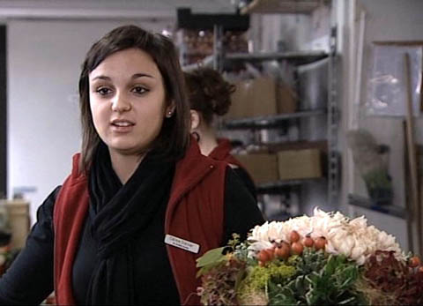

Das will ich werden: Floristin EFZ
Berufsbilder aus der Schweiz (60)

14:45 Minuten

1. Welches sind die wichtigsten Tätigkeiten von FloristInnen?
FloristInnen rüsten Blumen, stellen Sträusse und Gestecke nach eigenem Geschmack und nach dem der Kunden zusammen und beraten Kunden. Oft führen sie Daueraufträge für Hotels oder Privatpersonen aus. In manchen Geschäften sind die FloristInnen zudem für den Einkauf der Blumen verantwortlich.

2. Welches sind wichtige Voraussetzungen und Anforderungen, um FloristIn zu werden?
- Primar- und Sekundarschule
- Guter Umgang mit anderen Menschen
- Feingefühl
- Kreativität
- Sorgfalt mit den Blumen
- Teamfähigkeit
- Gute Konstitution (Arbeit im kalten Geschäft)

3. Was weisst du über die Ausbildung (Dauer, Lohn und so weiter)?
Die Lehre mit eidgenössischem Fähigkeitszeugnis dauert drei Jahre. Céline verdient im dritten Lehrjahr rund 1'000 Franken pro Monat. Nach der Lehre können FloristInnen mit etwa 3'300 Franken brutto rechnen.

4. Welche Botanik-Kenntnisse werden von angehenden
FloristInnen erwartet?
Am Schluss der Lehre müssen FloristInnen die Familie, Gattung und Art von 480 Blumen bestimmen können.

5. Wie sieht das Lehrstellenangebot aus?
FloristIn ist ein begehrter Beruf und es gibt nur wenige Lehrstellen.

6. Welche Aufstiegsmöglichkeiten bietet der Beruf?
FloristInnen haben kaum Aufstiegschancen. Deshalb wünschen sich viele Floristinnen ein eigenes Geschäft.

7. Nenne Sonnen- und Schattenseiten des Berufs?
Sonnenseiten: Kreatives Arbeiten im Team, Kundenkontakt, praktische Tätigkeit und so weiter

Schattenseiten: Arbeit im kalten Geschäft, vorwiegend stehende Tätigkeit, lange Arbeitstage, während Saison auch Überstunden, tiefer Lohn, wenig Aufstiegsmöglichkeiten und so weiter

8. – 10.
Individuelle Antwort

